Aprendizado de Máquina

Lista 1 – Clusterização

Aluno: Filipi Xavier

1

1
A solução ótima global seria ter 5 centróides sendo cada um localizado no centro de cada um dos grupos de pontos. Desses centróides fariam parte os pontos pertencentes a cada um dos grupos.

2

a
Os dois primeiros grupos terão a cor do centróide localizado no centro do grupo 2;
O terceiro grupo terá a cor de um dos centróides localizados no centro do grupo 3;
O outro centróide localizado no centro do grupo 3 não terá sua cor atribuída a nenhum ponto;
O quarto grupo terá a cor do centróide localizado no centro do grupo 4;
O quinto grupo terá a cor do centróide localizado no centro do grupo 5.

O centróide localizado no centro do grupo 1 será deslocado para o ponto no meio da reta entre os grupos 1 e 2;
Os outros centróides permanecerão na posição original.

b
O algoritmo convergirá logo após esta primeira passada dos passos E e M. Pois terá assim encontrado a solução ótima local descrita no item anterior.

c
A distorção final será aproximadamente ( 8 * (B/2)^2 ) + ( 3 * 4 * g^2 ),
ou seja ( 2*B^2 ) + ( 12 * g^2 ).

d
Sendo a distorção da solução ótima 20 * g^2, e sendo g << D, temos:

A diferença se aproxima da expressão ( 2 * B^2 ).

2

1

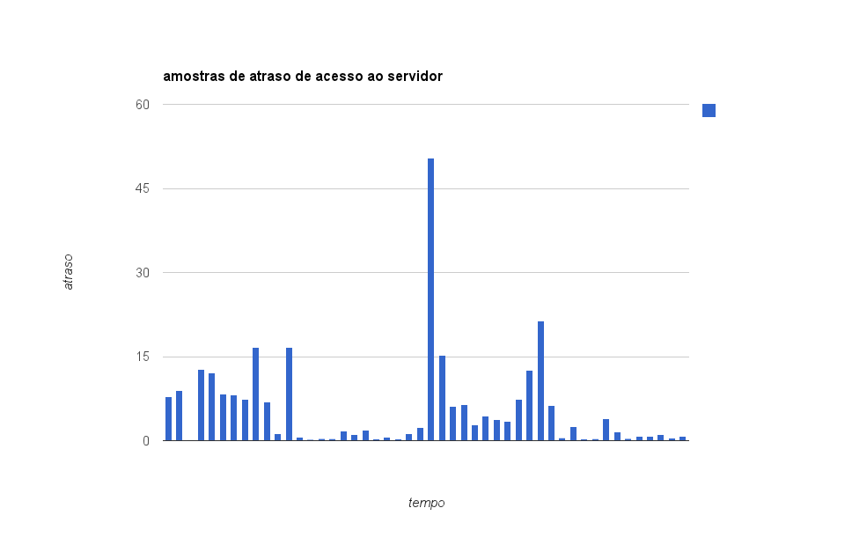
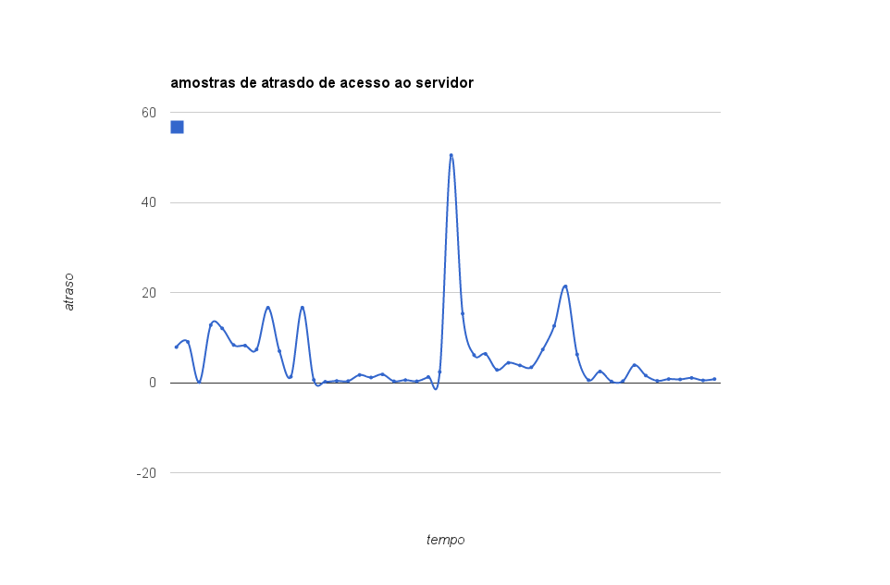

2

Implementação e C++ anexada. A implementação está no formato de um projeto do Eclipse e pode ser importado por meio do wizard próprio para isso. Havia dentro da pasta Debug a forma executável do programa, e que pode ser executada a partir de um terminal de Linux ou Windows, mas por motivos de segurança tive que removê-la. Necessita incluir os módulos boost/math/special_functions/log1p.hpp e /boost/math/distributions/normal.hpp da biblioteca Boost ( www.boost.org ), e mandar compilar novamente. Condições iniciais setadas como:

média1 = 2.0;
média2 = 13.0;
variância1 = 5.0;
variância2 = 5.0;

3
A implementação também cobre o caso de distribuições exponenciais, para isso, foram criados métodos equivalentes as etapas E e M para o caso das exponenciais. Estes métodos foram definidos na classe Algoritmo. Ao executar o programa ele calcula os resultados para o modelo com gaussianas, e depois para o modelo com exponenciais.

4
O modelo com distribuições exponenciais se ajustou melhor às amostras. O modelo
com gaussianas obteve convergência com logLikelihood de aproximadamente -149. Já o modelo com exponenciais obteve convergência com logLikelihood de aproximadamente -125. Isso indica que o modelo com exponenciais teve uma llikelihood maior.

5
Com certeza teria sido melhor fazer uso da correlação temporal entre os dados. É sempre bom pensar em representar o máximo possível de relações relevantes observadas no mundo real.
Não observei nenhuma anomalia nos meus resultados que se devesse ao fato de não considerar temporalidade, mas acredito que alguns “outliers” entre as entradas possam ter dificultado um pouco a convergência dos resultados.
Para considerar a temporalidade seria interessante utilizar algum modelo de Markov. Em especial, acho que seria interessante a utilização de um Modelo Oculto de Markov, nesse modelo haveriam dois estados associados a ideia de estar em casa ou no trabalho, cada um desses estados possuiria diferentes funções para a emissão de amostras de tempo. Com o uso desse modelo, a tarefa de clusterizar seria equivalente a dizer qual estado seria mais provável de ter gerado cada amostra, dado a seqüência de amostras.

